
KATSEYE
KATSEYE ANUNCIA GIRA DE ARENAS 2026 POR REINO UNIDO, EUROPA Y NORTEAMÉRICA
LOS BOLETOS PARA KATSEYE: THE WILDWORLD TOUR SALEN A LA VENTA EL JUEVES 21 DE MAYO
NUEVO EP, WILD, PROGRAMADO PARA LANZAMIENTO EL 14 DE AGOSTO A TRAVÉS DE HYBE x GEFFEN RECORDS
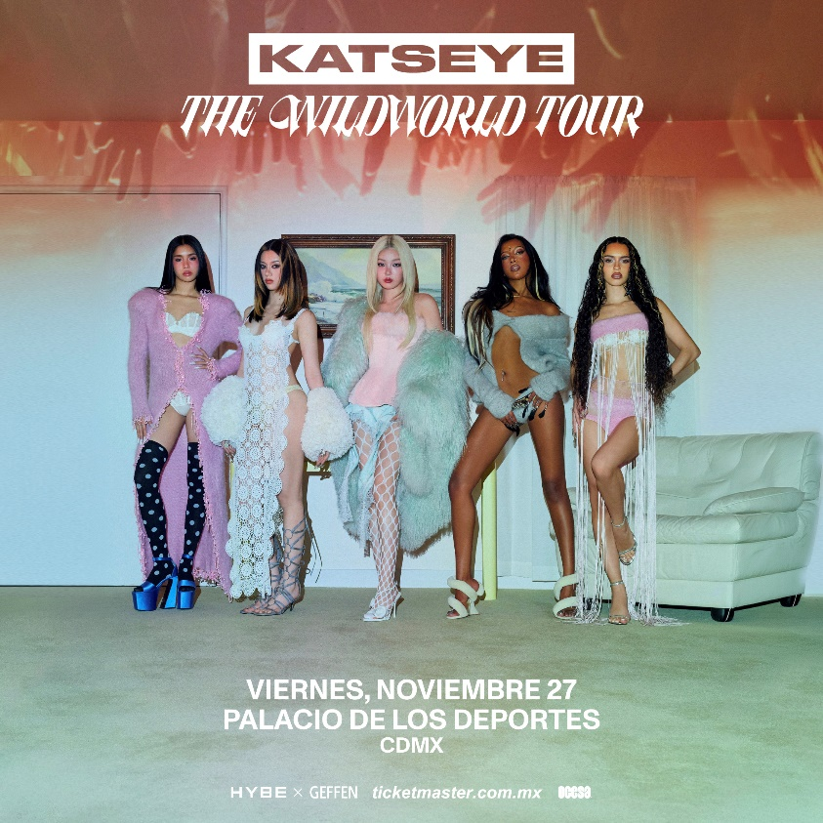
27 DE NOVIEMBRE – PALACIO DE LOS DEPORTES
VENTA GENERAL: 21 DE MAYO, 3:00 P.M.
(Mayo 13, 2026 – Los Ángeles, CA). Hoy, KATSEYE anunció THE WILDWORLD TOUR, gira que llevará al grupo global de chicas a arenas en Reino Unido, Europa y Norteamérica este otoño. Producida por Live Nation, la gira dará inicio el 1 de septiembre en la 3Arena de Dublín. La etapa en Norteamérica comenzará el 13 de octubre en Miami, FL en el Kaseya Center e incluirá presentaciones en UBS Arena en Belmont Park, NY (24 de octubre) y en Crypto.com Arena de Los Ángeles (21 de noviembre). La gira concluirá en el Palacio de los Deportes en Ciudad de México el 27 de noviembre. Consulta el tour más abajo.

BOLETOS (TODAS LAS FECHAS): Los boletos estarán disponibles inicialmente con una preventa Weverse Artist (detalles abajo) a partir del miércoles 20 de mayo a las 11:00 AM hora local, seguida por la preventa Katseye.World a las 3:00 PM hora local.
La venta general comenzará el jueves 21 de mayo a las 3:00 PM hora local en www.katseye.world

PREVENTA WEVERSE (TODAS LAS FECHAS): La preventa Weverse Artist, disponible para miembros de Weverse, se llevará a cabo el miércoles 20 de mayo de 11:00 AM a 2:00 PM hora local. Los miembros deberán registrarse en el enlace correspondiente desde hoy hasta el domingo 17 de mayo a las 2:00 PM PT para participar.

El 25 de mayo, KATSEYE se presentará en la 52 entrega de los American Music Awards, transmitidos en vivo desde Las Vegas. El grupo está nominado en tres categorías: Nuevo Artista del Año, Mejor Video Musical (“Gnarly”) y Artista Pop Revelación. Las votaciones ya están abiertas.

Coincidiendo con el lanzamiento de WILD, su tercer EP, KATSEYE se presentará en la serie de conciertos Citi en “TODAY” el 14 de agosto, de HYBE x Geffen Records. WILD es la continuación del EP de 2025, BEAUTIFUL CHAOS, que debutó en el Top 5 del Billboard 200.

El mes pasado, el grupo debutó en Coachella con excelentes críticas, siendo destacados por Rolling Stone, Pitchfork y otros medios, como una de las mejores actuaciones del primer fin de semana.

Formado a través de la Dream Academy de HYBE y Geffen Records, y Pop Star Academy de Netflix, KATSEYE tiene integrantes de EE. UU., Europa, Asia y otras regiones, aportando una perspectiva verdaderamente global al pop. En 2025, el grupo fue nombrado Artista Global del Año en TikTok, y recibió dos nominaciones al GRAMMY. Su sencillo más reciente, “PINKY UP”, representa su estilo energético y evolución musical.

KATSEYE – WILDWORLD TOUR

Reino Unido / Europa
1 sep – Dublín, Irlanda – 3Arena
3 sep – Londres, Reino Unido – The O2
6 sep – Manchester, Reino Unido – Co-Op Live
9 sep – París, Francia – Accor Arena
11 sep – Ámsterdam, Países Bajos – Ziggo Dome
13 sep – Colonia, Alemania – Lanxess Arena
15 sep – Amberes, Bélgica – AFAS Dome
17 sep – Copenhague, Dinamarca – Royal Arena

Norteamérica
13 oct – Miami, FL – Kaseya Center
15 oct – Atlanta, GA – State Farm Arena
20 oct – Charlotte, NC – Spectrum Center
22 oct – Washington, DC – Capital One Arena
24 oct – Belmont Park, NY – UBS Arena
28 oct – Boston, MA – TD Garden
30 oct – Montreal, QC – Bell Centre
1 nov – Hamilton, ON – TD Coliseum
3 nov – Detroit, MI – Little Caesars Arena
5 nov – Chicago, IL – United Center
7 nov – Minneapolis, MN – Target Center
10 nov – Austin, TX – Moody Center
11 nov – Dallas, TX – American Airlines Center
14 nov – Las Vegas, NV – MGM Grand Garden Arena
17 nov – Seattle, WA – Climate Pledge Arena
19 nov – Oakland, CA – Oakland Arena
21 nov – Los Ángeles, CA – Crypto.com Arena
24 nov – Phoenix, AZ – Mortgage Matchup Center
27 nov – Ciudad de México, MX – Palacio de los Deportes

Fechas de festivales 2026
5 jun – Nueva York, NY – Governors Ball Music Festival
30 jul – Saint Charles, IA – Hinterland Music Festival
8 ago – Pasadena, CA – Head In The Clouds Festival

Sobre HYBE x Geffen Records
HYBE (antes Big Hit Entertainment) y Geffen Records anunciaron en 2021 una asociación estratégica sin precedentes para crear el primer grupo global femenino con base en EE. UU., inspirado en el sistema de entrenamiento K-pop.

Sobre HYBE
HYBE es una compañía global de entretenimiento que busca innovar la industria musical mediante su sistema de múltiples sellos y plataformas como Weverse.

Sobre Interscope Geffen A&M
Es una de las fuerzas más importantes de la industria musical global, y forma parte de Universal Music Group.

Conoce más de este y más conciertos en:
www.ocesa.com.mx
www.facebook.com/ocesaKpop
www.tiktok.com/@ocesa_kpop
www.x.com/ocesa_Kpop
www.instagram.com/ocesa_Kpop

